FUNGSI DAN MAKNA WARNA PADA DESAIN INTERIOR DEPARTMENT STORE BERTEMA ANAK

*FUNCTION AND MEANING OF COLOR IN DESIGNING THE INTERIOR OF KIDS DEPARTMENT STORE*

**Novrizal Primayudha1, Anwar Subkiman2, Bambang Arief3**

1Prodi Desain Interior, Fakultas Arsitektur & Desain, Institut Teknologi Nasional Bandung

2 Prodi Desain Interior, Fakultas Arsitektur & Desain, Institut Teknologi Nasional Bandung

3 Prodi Desain Interior, Fakultas Arsitektur & Desain, Institut Teknologi Nasional Bandung

e-mail: novrizalprimayudha@itenas.ac.id 1, anwar.sub@itenas.ac.id2 , barz.goief@gmail.com3

**Abstrak**

Fenomena rancangan interior department store bertema anak dibuat sangat tematis penuh dengan warna pada elemen interior dan furniturenya. Atmosfer ruang yang terwujud sangat merepresentasikan lingkungan visual yang familiar dengan dunia keseharian anak. Warna mulai dikenal manusia sejak dia lahir dan berkembang tumbuh dewasa. Setiap warna memberikan pengalaman serta persepsi tersendiri bagi pengamatnya. Warna sebagai sebuah tanda harus dapat ditemukan pemaknaannya.

Penelitian ini dibuat untuk menemukan peng-kayaan baru untuk memaknai warna dan fungsinya. Upaya penemuan hasil dan bahasan dilakukan dengan menggunakan metoda kualitatif yang dianalisa kajiannya secara deskriptif untuk menghasilkan sebuah format pencarian makna yang diharapkan dapat membantu memudahkan perancangan interior yang tematis.

**Kata Kunci : Interior tematis pada toko anak, Warna sebagai tanda , Fungsi dan Makna**

***Abstract***

*The phenomenon of kids-themed interior design is made thematically full of colors through interior elements and furniture. This spatial atmosphere that is built, represents a visual environment that is familiar with their daily activities. Color began to be known to humans since they were born and grow. Each color provides its own experience and perception of the observer. Color as a sign must be able to elaborate furthermore. This research was made to find new enrichment of interpretation colors and their functions. Some efforts to find the results and discussion are arranged by qualitative methods which are analyzed in a descriptive way to yield a meaning-concept that can helping designer to create their interior design thematic idea.*

***Keywords: Thematic interior in kid's store, Color as a sign, Function and Meaning***

**PENDAHULUAN**

**Fenomena rancangan interior mall**

Masyarakat urban kerap mengunjungi mall untuk sekedar jalan-jalan, *shopping, refreshing*, atau hanya sekedar berkumpul bersama. mall menjadi sebuah tempat rekreasi baru untuk orang tua dan muda secara komunal. Semakin banyaknya bangunan baru yang dikhususkan untuk para remaja dan orang dewasa membuat kurangnya lahan aktivitas untuk keluarga khususnya untuk anak-anak di dalam mall. Seperti pusat belajar dan bermain, pusat informasi, ataupun hanya sekedar retail yang dapat memenuhi kebutuhan dan kesenangan anak-anak.

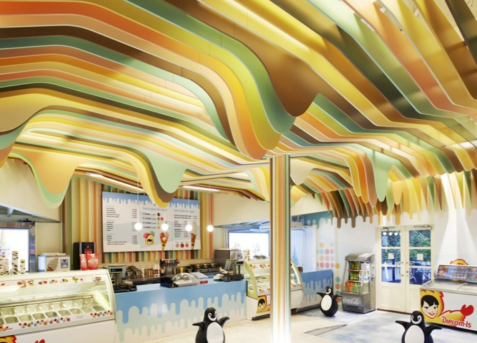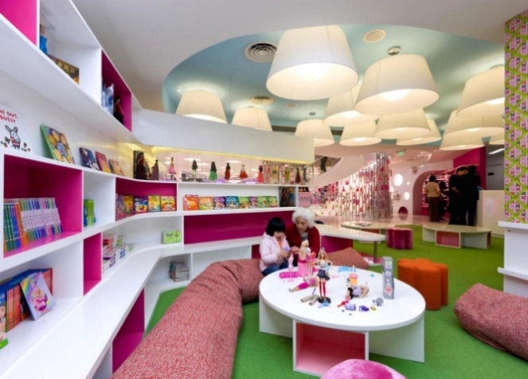

Image 1

Interior department store bertema anak saat ini, Source :dokumentasi pranala luar

Sebuah area yang dapat merangkap beberapa kebutuhan anak seperti pusat belajar dan bermain, ataupun hanya sekedar untuk membeli barang.Dunia anak merupakan dunia bermain, namun demikian bukan berarti setiap anak harus bermain tanpa arah, justru harus bermain dengan menerapkan nilai edukasi di dalamnya. Bermain merupakan salah satu kebutuhan penting bagi anak, (Ade Ulfa Apriliana, 2016).

Konsep interior dengan elemen ruang yang imaginatif dengan pendekatan lingkungan anak menjadi pilihan banyak desainer untuk memberikan atmosfer ruang baru yang mampu menstimulus kreatifitas dan imaginasi anak. Dalam 1 dekade terakhir banyak sekali ditemukan ide-ide rancangan interior anak yang menarik yang mengakomodasi lingkungan bermainnya, baik dalam elemen interior maupun furniturenya yang bertemakan suasana *homey* dan fantasi masa kecil anak. Komposisi bentuk -bentuk dan warna yang merepresentasikan kesan dinamis, fantasi, *bermain* dan imaginasi sangat mendominasi konsep desain interiornya.

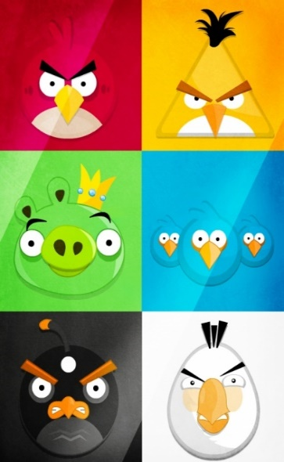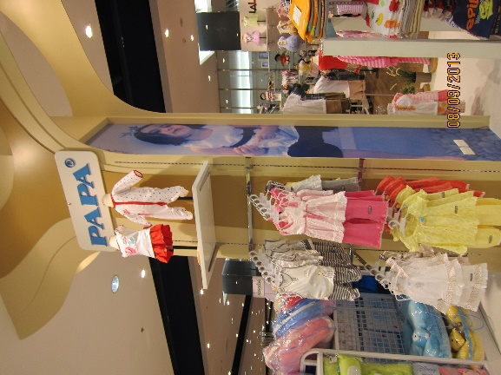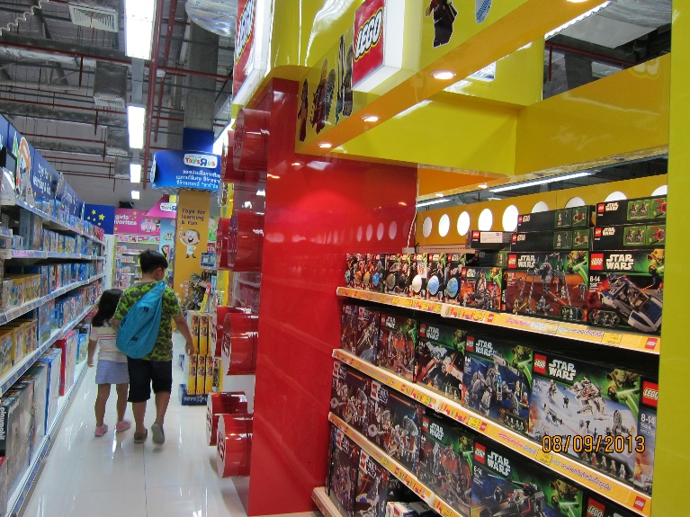

Image 2

Interior department store bertema anak saat ini, Source :dokumentasi pranala luar

Berdasarkan fenomena diatas, muncul sebuah pertanyaan kritis apakah warna-warna pada ruang bertemakan anak ini memiliki fungsi dan makna ?, dan bagaimana cara menguraikan pembahasan tersebut sehingga memiliki pemahaman yang umum ?. Riset ini dibuat pada masa pandemic sekarang dengan memanfaatkan data sekunder untuk membahas mengenai makna dan fungsi warna pada interior department store anak dengan mengambil komparasi beberapa rancangan interior untuk menemukan alasan-alasan menarik dari konsep ini. Lebih jauh lagi dapat bermanfaat sebagai pertimbangan dalam memilih komposisi warna untuk merancang interior toko anak.

**KAJIAN TEORI**

## **Psikologi warna pada lingkungan anak dalam kajian empirik**

Warna merupakan fenomena yang terjadi karena adanya tiga unsur yaitu Cahaya, Objek, dan observer (dapat berupa mata kita ataupun alat ukur). Di dalam ruang yang gelap dimana tidak ada cahaya, kita tidak bisa mengenali warna. Demikian juga jika kita menutup mata, maka kita tidak dapat melihat warna suatu objek, sekalipun ada cahaya. Begitu juga halnya bila tidak ada suatu objek yang kita lihat maka kita pun tidak bisa mengenali warna. (Dameria, 2007) Warna adalah sebuah tanda, karena berada dalam lingkungan manusia sejak dia lahir dan berinteraksi dalam tumbuh kembangnya.

Warna secara psikologis mempunyai pengaruh yang kuat terhadap anak, diungkapkan oleh Vermer : “*The psychological effect that color has on children is very powerfull*” (Cahyono, 2006). Menurutnya, Efek yang ditimbulkan oleh setiap warna akan mempengaruhi emosi manusia dan menciptakan imajinasi yang berguna untuk mengingkatkan kekreatifan anak. Warna memberikan stimulus kognitif anak untuk berinteraksi ataupun menarik perhatiannya. Tidak heran pada umumnya mereka nyaman secara psikis dalam suasana yang terang dan berwarna daripada sesuatu yang gelap dan tidak menarik perhatiannya.

Namun persepsi warna ini kadang dapat pula berkembang dan berubah tidak selalu berdasarkan pada pada pemahaman umum dari eksistensi kelompok warna yang ada disekeliling manusia. Jeanne Kopacz mengatakan bahwa “Persepsi warna tidak bergantung dari karakteristiknya, namun lebih dalam kesebandingannya dengan lingkungan sekitarnya…” (Kopacz, 2004).

Dengan kata lain ia mencontohkan bahwa dalam medium dominasi warna kuning terang pun benda yang berwarna biru akan terlihat menjadi gelap, begitupun ketika benda ini berada dalam dominasi warna pekat ia akan menjadi terlihat berbeda dan seterusnya. Persepsi warna tidak selalu harus dijustifikasi memiliki kesan tertentu, namun harus bias dieksplorasi sesuai lingkungan sekelilingnya. Warna merah yang menurut teori umum terkesan agresif, berbahaya, panas bisa berubah maknanya ketika berinteraksi dengan medium lain sehingga memberikan sebuah intrepretasi yang baru.

**Warna dan fungsinya**

Dalam lingkungan retail dan komersil, penerapan warna pada objek sering digunakan sebagai sebuah sinyal agar mampu menarik perhatian. Hal ini juga terjadi pada lingkungan lalu lintas jalan raya, peran warna memiliki fungsi untuk menata jalannya lalu lintas. Namun, warna tak selalu berfungsi untuk menarik perhatian. Dalam dunia militer, peran warna sangat mempengaruhi strategi perang sebuah pasukan. warna dalam sebuah pertempuran militer kerap dipakai sebagai sebuah kamuflase agar tidak menarik perhatian musuh. Komposisi warna dalam sebuah ruang aktifitas dan objeknya sangat mempengaruhi psikologi manusia untuk dapat memberikan kesan tenang, riang, energik, maupun agresif .

Kategori warna dapat dibeda-bedakan berdasarkan tipe dan kombinasi warnanya yang selanjutnya akan menghasilkan kombinasi warna baru. Warna ini secara intensitas mampu menarik perhatian pengamatnya. Zena O’Connor dalam risetnya

“*Colour in Building Environtment : Beyond Aesthetics* mengklasifikasikan fungsi warna yang secara reflek mampu menarik perhatian mata sehingga menjadi penanda visual yang berinteraksi dengan pengamatnya (O'Connor, 2014)*.* Antara lain, sbb:

1. *The Isolation effect;* Warna berfungsi sebagai tanda indeksikal yang memudahkan pengamatnya berinteraksi, ketika komposisinya dibuat contrast dengan lingkungan sekelilingnya. Contoh penanda action pada web, *signage*, tombol kendali pada produk.
2. *Attentional Advantage;* Warna berfungsi untuk memudahkan orientasi pengamat.
3. *Strong Impact;* Warna berfungsi untuk mendominasi suasana, dengan meningkatkan saturasi dan hue warna dalam ruang.
4. *Manage Visual Noise;* Warna berfungsi untuk meredam warna yang kontras, agar tidak mendominasi dan membuat balance atmosfer ruang.
5. *Support Mood & Well Being ;* Warna berfungsi untuk meningkatkan produktivitas dalam pekerjaan kantor dan lainnya.
6. *Encourage Creativity;* Warna berfungsi untuk meningkatkan kreativitas dalam wujud kreasi visual design pada ruang.
7. *Humanize & Encourage Engagement;* Warna berfungsi untuk memberikan kesan hidup pada objek yang statik.
8. *Visual Escape & Diversion ;* Warna berfungsi untuk mereinterpetasi suasana baru yang lain dari biasanya. Misal dominasi warna-warna yang ada di club malam untuk diterapkan pada interior rumah tinggal. *Adding new value.*
9. *Orientation & Wayfinding;* Warna berfungsi sebagai petanda orientasi dalam sirkulasi ruang.

*10. Behaviour Modification;* Warna berfungsi sebagai petanda teritorial dan identitas.

1. *Improve Perception of Safety ;* Warna berfungsi sebagai petanda lingkungan yang aman.
2. *Influence Perception of Size ;* Warna berfungsi untuk merubah keluasan dan kedalaman ruang.

## **Warna sebagai tanda dan maknanya**

Warna merupakan bagian dari aspek visual Tanda (Berger,1984). warna dalam intensitas dan kontrasnya mampu memberikan kecenderungan penafsiran. Merah memberi kesan nafsu, bahaya, panas, dan terkait emosi. Biru menujukkan kesan dingin, tenang, dan halus. Violet berhubungan dengan kekayaan dan kerajaan. Namun demikian, tidak ada hubungan alamiah antara warna dan perasaan yang digambarkan oleh warna tersebut. Di beberapa negara warna hitam digunakan bila sedang berduka cita, tetapi di negara lain warna ini bapat berarti keletihan. Selain itu kontras warna dapat digunakan untuk ‘ketelitian’ persepsi yang akan mempengaruhi tampilan, kontras dapat menarik perhatian dalam sebuah komunitas tanda yang saling bersinggungan.

Warna adalah sebuah tanda yang memberikan sesuatu arti pada sesuatu tanda lain yang saling berhubungan. Ia dapat memberikan asosiasi tertentu yang sangat berperan penting dalam di sekeliling kita. Kombinasi warna yang disajikan akan memberikan sensasi dan persepsi visual bagi pengamatnya. Sensasi merupakan sebuah efek motoric yang dihasilkan oleh fisik manusia. Sedangkan persepsi merupakan sebuah respon literal manusia dalam memaknai lingkungan tanda-tanda di sekelilingnya. Setiap individu senantiasa memiliki perbedaan persepsi sesuai dengan latar belakang lingkungan dan-

budaya kesehariannya. Pemakaian warna untuk merepresentasikan kesan tertentu di negara Amerika misalnya, belum tentu berdampak sama di negara-negara Arab.

Charles W. Morris dalam bukunya *The Pragmatic Movement in American Philosophy* (1970), menjelaskan bahwa Makna tanda dapat diuraikan menjadi tiga tipe pemaknaan, yaitu: Makna sintaktik , pragmatik, dan semantik. 1. Makna Sintaktik, adalah sebuah kajian pemaknaan yang diperoleh berdasarkan relasi struktur tanda dan kombinasinya, mengacu pada kedekatan eksistensi tanda. 2. Makna Pragmatis, adalah sebuah kajian pemaknaan yang diperoleh berdasarkan relasi tanda dan pengamatnya, bersifat memberi penekanan pada dampak tanda terhadap perilaku manusia, dan berdasarkan kemiripan terhadap sesuatu. 3. Makna Semantik, sebagai sebuah kajian pemaknaan yang diperoleh dari makna dan tandanya, bersifat mewakili terhadap sesuatu atas dasar relasi konvensi sosial. (Primayudha, 2018). Referensi ini akan menghasilkan sebuah upaya pengklasifikasian makna berdasarkan relasi yang saling berhubungan satu sama lainnya.

**METODOLOGI**

Upaya interpretasi mengenai warna dalam interior dan maknanya ini akan dieksplorasi dengan menggunakan metode riset kualitatif untuk membuat sebuah skema bahasan yang mengkorelasikan antara teori dan fenomena yang dijadikan kajian serta ulasan yang menghasilkan sebuah hasil riset yang objektif.

Jenis metode penelitian yang dipakai adalah kualititatif yang datanya diperoleh melalui serangkaian pengamatan partisipatif sebagai proses pengidentifikasian permasalahan yang diinterpretasi dengan acuan landasan teoritis dan dievaluasi dengan hasil responden sebagai sebuah data riset dalam perencanaan konsep interior retail bertema anak.

Langkah-langkah pengidentifikasian masalah ini dilakukan secara bertahap dimulai dengan tahap observasi dari beberapa fenomena visual rancangan interior toko anak dengan menggunakan data sekunder (terkait kondisi pandemic) sebagai upaya pengumpulan data-data primer dan sekunder. Indikator keberhasilannya adalah perolehan data eksisting secara lengkap agar dapat dirumuskan sebagai dasar penelitian yang dapat diselesaikan secara sistematis.

Upaya penetapan sampel penelitian diperoleh dalam bentuk studi literature kajian, wawancara, dan rekapitulasi data. Indikator keberhasilannya adalah penetapan kriteria-kriteria teknis guna mendukung terbentuknya rumusan konseptual dengan standar-standar yang diperoleh melalui kajian teoritis secara lengkap agar dapat dirumuskan sebagai dasar penelitian yang dapat diselesaikan secara sistematis berdasarkan instrument fungsi warna yang dipakai.

Analisa dilakukan secara deduktif – empirik dengan mengungkap relasi kesesuaian antara bentuk dan warna pada rancangan interior department store. Analisa dan sintesa terhadap interpretasi makna dan tanda warna dengan indikator keberhasilan yang dimuat dalam sebuah bagan klasifikasi tanda dan makna dari komparasi visual beberapa objek penelitian interior department store berdasarkan pertimbangan jenis dan relasi maknanya.

Hasil pembahasan dibuat sebagai pertimbangan relasi bentuk dan warna yang ideal dalam rancangan interior department store anak.

**PEMBAHASAN**

Fungsi dan makna warna pada elemen interior toko bertema anak ini merupakan hasil analisa sampel data diperoleh dengan menggunakan data sekunder guna menghasilkan variabel elemen-elemen yang ditetapkan sebagai instrument bahasan meliputi desain dan warna elemen interior pada toko seperti *backwall* display dan kolom display. Pembahasan setiap sampel akan mengambil instrument fungsi warna, makna warna, dan ulasan temuan. Kriteria-kriteria teknis dari fungsi warna mengambil referensi skema zena o’connor sebagai berikut:

1). IE : *Isolation Effect*,

2). AA : *Attentional Advantage*,

3). SI : *Strong Impact*,

4).MVN : *Manage Visual Noise*,

5). SMWB : *Support Mood & Well Being*,

6). EC : *Encourage Creativity*,

7). HEE : *Humanize & Encourage Engagement*,

8). VED : *Visual Escape & Diversion*,

9) OrWy: *Orientation & Wayfinding*,

10). BM : *Behaviour Modification*,

11). ImSf : *Improve Perception of Safety*,

12). InSz : *Influence Perception of Size*.

Pengklasifikasi makna warna dikelompokkan berdasarkan jenis maknanya sintaktik, pragmatik, dan semantik untuk selanjutnya dimaknai relasi dari setiap tanda tandanya. guna mendukung argumentasi ulasan sesuai rumusan konseptual dengan standar-standar yang menghasilkan variabel dominasi dan fungsi warna yang muncul.

Argumentasi ulasan yang dibuat merupakan sebuah pernyataan yang objektif untuk membaca temuan penelitian. Munculnya asumsi-asumsi yang ditulis merupakan sebuah kesepakatan umum yang dibuat tanpa tujuan untuk mengkritik, namun sebagai sebuah pengayaan alat baca fenomena rancangan interior.

Pengklasifikasian fungsi dari komparasi visual yang diambil meliputi makna sintaktik, pragmatik, dan semantik pada setiap objek visual yang dijadikan sampel penelitian.

|  |  |  |  |  |  |  |  |  |  |  |  |  |
| --- | --- | --- | --- | --- | --- | --- | --- | --- | --- | --- | --- | --- |
| **Sampel 1** | | | | | | | | | Source : dokumen pribadi  1). IE : *Isolation Effect*,  2). AA : *Attentional Advantage*,  3). SI : *Strong Impact*,  4).MVN : *Manage Visual Noise*,  5). SMWB : *Support Mood & Well Being*,  6). EC : *Encourage Creativity*,  7). HEE : *Humanize & Encourage Engagement*,  8). VED : *Visual Escape & Diversion*, 9) OrWy: *Orientation & Wayfinding*, 10). BM : *Behaviour Modification*,  11). ImSf : *Improve Perception of Safety*,  12). InSz : *Influence Perception of Size*. | | | |
|  | | | | | | | | |
|  | | | | | | | | |  | | | |
| FUNGSI WARNA | | | | | | | | | | | | |
| IE | AA | SI | MVN | SMWB | EC | HEE | VED | OrWy | | BM | ImSf | InSz |
| ✓ | - | - | - | - | ✓ | ✓ | - | - | | ✓ | - | - |
| MAKNA TANDA | | | | | | | | | | | | |
| 1. MAKNA SINTAKTIK : seperti yang terlihat pada sampel, penerapan warna pada backwall terbagi menjadi 3 kategori warna bidang dan frame diaplikasikan sebagai penanda. Yang menggunakan warna-warna affective yang moody dan menarik perhatian anak. 2. MAKNA PRAGMATIS : warna yang diterapkan pada elemen ruang tidak mengarahkan pada kemiripan atas sesuatu. 3. MAKNA SEMANTIK : warna yang diterapkan pada elemen ruang membedakan area anak dan display produk pakaian remaja dan dewasa. meskipun pengikatnya didominasi oleh warna muda | | | | | | | | | | | | |
| ULASAN TEMUAN:  Warna yang diterapkan pada rancangan berfungsi sebagai tanda indeksikal yang memudahkan pengamatnya berinteraksi, ketika komposisinya dibuat contrast dengan lingkungan sekelilingnya. Terlihat pada frame backwall dan kolom display.Kombinasi *value* dari masing-masing tone meningkatkan kreativitas dalam wujud kreasi visual design pada bentuk kolom dan backwall selain itu juga memberikan kesan hidup pada objek yang statik. sebagai petanda teritorial dan identitas. | | | | | | | | | | | | |

|  |  |  |  |  |  |  |  |  |  |  |  |  |
| --- | --- | --- | --- | --- | --- | --- | --- | --- | --- | --- | --- | --- |
| **Sampel 2** | | | | | | | | | Source : Barbie-flagship-store-Slade-Architecture-Shanghai-05  1). IE : *Isolation Effect*,  2). AA : *Attentional Advantage*,  3). SI : *Strong Impact*,  4).MVN : *Manage Visual Noise*,  5). SMWB : *Support Mood & Well Being*,  6). EC : *Encourage Creativity*,  7). HEE : *Humanize & Encourage Engagement*,  8). VED : *Visual Escape & Diversion*, 9) OrWy: *Orientation & Wayfinding*, 10). BM : *Behaviour Modification*,  11). ImSf : *Improve Perception of Safety*,  12). InSz : *Influence Perception of Size*. | | | |
|  | | | | | | | | |
|  | | | | | | | | |  | | | |
| FUNGSI WARNA | | | | | | | | | | | | |
| IE | AA | SI | MVN | SMWB | EC | HEE | VED | OrWy | | BM | ImSf | InSz |
| ✓ | ✓ | ✓ | - | - | - | ✓ | - | ✓ | | ✓ | ✓ | ✓ |
| MAKNA TANDA | | | | | | | | | | | | |
| 1. MAKNA SINTAKTIK : seperti yang terlihat pada sampel, penerapan warna pada ceiling, dindin, dan lantai dibuat 1 tone yang menggunakan warna-warna affective yang moody dan menarik perhatian anak. 2. MAKNA PRAGMATIS : warna yang diterapkan pada elemen ruang mengarahkan pada kemiripan box product mainan Barbie dan warna brand 3. MAKNA SEMANTIK : warna yang diterapkan pada elemen ruang adalah warna produk yang berkarakter feminine, membuat ruang jadi bold | | | | | | | | | | | | |
| ULASAN TEMUAN:  Warna yang diterapkan pada rancangan berfungsi sebagai tanda indeksikal yang memudahkan pengamatnya berinteraksi, ketika komposisinya dibuat contrast dengan lingkungan sekelilingnya. Terlihat pada shelf display.Kombinasi *value* dari masing-masing tone pada ceiling lantai dan dinding memudahkan orientasi pengamat., tone warna pusya mendominasi suasana, dalam ruang, memberikan kesan hidup pada objek yang statik. Juga sebagai penanda teritorial dan identitas. penanda orientasi dalam sirkulasi ruang. penanda lingkungan yang aman, dan merubah keluasan dan kedalaman ruang. | | | | | | | | | | | | |

|  |  |  |  |  |  |  |  |  |  |  |  |  |
| --- | --- | --- | --- | --- | --- | --- | --- | --- | --- | --- | --- | --- |
| **Sampel 3** | | | | | | | | | Source : Diplom-ice-cream-castle-by-Scenario-Interior-Architects-Oslo  1). IE : *Isolation Effect*,  2). AA : *Attentional Advantage*,  3). SI : *Strong Impact*,  4).MVN : *Manage Visual Noise*,  5). SMWB : *Support Mood & Well Being*,  6). EC : *Encourage Creativity*,  7). HEE : *Humanize & Encourage Engagement*,  8). VED : *Visual Escape & Diversion*, 9) OrWy: *Orientation & Wayfinding*, 10). BM : *Behaviour Modification*,  11). ImSf : *Improve Perception of Safety*,  12). InSz : *Influence Perception of Size*. | | | |
|  | | | | | | | | |
|  | | | | | | | | |  | | | |
| FUNGSI WARNA | | | | | | | | | | | | |
| IE | AA | SI | MVN | SMWB | EC | HEE | VED | OrWy | | BM | ImSf | I nSz |
| ✓ | ✓ | ✓ | ✓ | ✓ | ✓ | ✓ | ✓ | - | | ✓ | ✓ | ✓ |
| MAKNA TANDA | | | | | | | | | | | | |
| 1. MAKNA SINTAKTIK : Warna yang dipakai di dalam ruangan masing menjadi penanda area dan saling berinteraksi. 2. MAKNA PRAGMATIS : warna yang diterapkan pada elemen ruang memberikan kemiripan akan warna earth, stalatit, pada gua. 3. MAKNA SEMANTIK : penerapan warna dan bentuk yang tidak biasa untuk sebuah display makanan menghasilkan suasana baru dalam ruang. Dan mood baru. | | | | | | | | | | | | |
| ULASAN TEMUAN:  Warna yang diterapkan pada rancangan berfungsi sebagai tanda indeksikal yang memudahkan pengamatnya berinteraksi, ketika komposisinya dibuat contrast dengan lingkungan sekelilingnya. Terlihat pada ceiling dan funiturenya secara psikis meningkatkan kreativitas*.* meningkatkan produktivitas, Kombinasi *value* dari masing-masing tone memudahkan orientasi pengamat., mendominasi suasana, dengan meningkatkan saturasi dan hue warna dalam ruang, namun mampu meredam warna yang kontras membuat balance atmosfer ruang, memberikan kesan hidup pada objek yang statik. Juga sebagai penanda teritorial dan identitas. mereinterpetasi suasana baru yang lain dari biasanya penanda lingkungan yang aman, dan merubah keluasan dan kedalaman ruang. | | | | | | | | | | | | |

|  |  |  |  |  |  |  |  |  |  |  |  |  |
| --- | --- | --- | --- | --- | --- | --- | --- | --- | --- | --- | --- | --- |
| **Sampel 4** | | | | | | | | | Source : Mom-And-Me-store-by-Mynt-Design-Dubai-02  1). IE : *Isolation Effect*,  2). AA : *Attentional Advantage*,  3). SI : *Strong Impact*,  4).MVN : *Manage Visual Noise*,  5). SMWB : *Support Mood & Well Being*,  6). EC : *Encourage Creativity*,  7). HEE : *Humanize & Encourage Engagement*,  8). VED : *Visual Escape & Diversion*, 9) OrWy: *Orientation & Wayfinding*, 10). BM : *Behaviour Modification*,  11). ImSf : *Improve Perception of Safety*,  12). InSz : *Influence Perception of Size*. | | | |
|  | | | | | | | | |
| FUNGSI WARNA | | | | | | | | | | | | |
| IE | AA | SI | MVN | SMWB | EC | HEE | VED | OrWy | | BM | ImSf | InSz |
| ✓ | - | - | ✓ | - | - | ✓ | - | - | | ✓ | - | - |
| MAKNA TANDA | | | | | | | | | | | | |
| 1. MAKNA SINTAKTIK : Warna yang dipakai di dalam ruangan masing menjadi penanda area dan saling berinteraksi. 2. MAKNA PRAGMATIS : warna yang diterapkan pada elemen ruang tidak mengarahkan pada kemiripan atas sesuatu. 3. MAKNA SEMANTIK : warna yang diterapkan pada elemen ruang membedakan area anak usia 0-2 s.d 8-10 tahun dan display produk pakaian remaja dan dewasa. meskipun pengikatnya didominasi oleh warna muda | | | | | | | | | | | | |
| ULASAN TEMUAN:  Warna yang diterapkan pada rancangan berfungsi sebagai tanda indeksikal yang memudahkan pengamatnya berinteraksi, ketika komposisinya dibuat contrast dengan lingkungan sekelilingnya. Lalu meredam warna yang kontras, meningkatkan kreativitas dalam wujud kreasi visual design pada ruang. membuat balance atmosfer ruang.memberikan kesan hidup pada objek yang statik. Juga sebagai penanda teritorial dan identitas. | | | | | | | | | | | | |

|  |  |  |  |  |  |  |  |  |  |  |  |  |
| --- | --- | --- | --- | --- | --- | --- | --- | --- | --- | --- | --- | --- |
| **Sampel 5** | | | | | | | | | Source : Nickelodeon-digital-shop-in-shop-by-IDL-Worldwide-Crack-Experience-New-York-02  1). IE : *Isolation Effect*,  2). AA : *Attentional Advantage*,  3). SI : *Strong Impact*,  4).MVN : *Manage Visual Noise*,  5). SMWB : *Support Mood & Well Being*,  6). EC : *Encourage Creativity*,  7). HEE : *Humanize & Encourage Engagement*,  8). VED : *Visual Escape & Diversion*, 9) OrWy: *Orientation & Wayfinding*, 10). BM : *Behaviour Modification*,  11). ImSf : *Improve Perception of Safety*,  12). InSz : *Influence Perception of Size*. | | | |
|  | | | | | | | | |
|  | | | | | | | | |  | | | |
| FUNGSI WARNA | | | | | | | | | | | | |
| IE | AA | SI | MVN | SMWB | EC | HEE | VED | OrWy | | BM | ImSf | InSz |
| ✓ | ✓ | ✓ | - | - | - | ✓ | - | ✓ | | ✓ | - | ✓ |
| MAKNA TANDA | | | | | | | | | | | | |
| 1. MAKNA SINTAKTIK : Warna yang dipakai di dalam ruangan masing menjadi penanda area dan memudahkan sirkulasi pengunjung. 2. MAKNA PRAGMATIS : warna yang diterapkan pada elemen ruang tidak mengarahkan pada kemiripan atas sesuatu. 3. MAKNA SEMANTIK : warna yang diterapkan pada elemen ruang membedakan mengutamakan kontras.mewakili warna brand Nickelodeon. | | | | | | | | | | | | |
| ULASAN TEMUAN:  Warna yang diterapkan pada rancangan berfungsi sebagai tanda indeksikal yang memudahkan pengamatnya berinteraksi, ketika komposisinya dibuat contrast dengan lingkungan sekelilingnya. Terlihat pada ceiling dan funiturenya secara psikis meningkatkan kreativitas*.* meningkatkan produktivitas, Kombinasi *value* dari masing-masing tone memudahkan orientasi pengamat., mendominasi suasana, dengan meningkatkan saturasi dan hue warna dalam ruang, namun mampu meredam warna yang kontras membuat balance atmosfer ruang, memberikan kesan hidup pada objek yang statik. Juga sebagai penanda teritorial dan identitas. mereinterpetasi suasana baru yang lain dari biasanya penanda lingkungan yang aman, dan merubah keluasan dan kedalaman ruang. | | | | | | | | | | | | |

|  |  |  |  |  |  |  |  |  |  |  |  |  |
| --- | --- | --- | --- | --- | --- | --- | --- | --- | --- | --- | --- | --- |
| **Sampel 6** | | | | | | | | | Source : Paris-Kids-department-by-Dalziel-and-Pow-Santiago-04  1). IE : *Isolation Effect*,  2). AA : *Attentional Advantage*,  3). SI : *Strong Impact*,  4).MVN : *Manage Visual Noise*,  5). SMWB : *Support Mood & Well Being*,  6). EC : *Encourage Creativity*,  7). HEE : *Humanize & Encourage Engagement*,  8). VED : *Visual Escape & Diversion*, 9) OrWy: *Orientation & Wayfinding*, 10). BM : *Behaviour Modification*,  11). ImSf : *Improve Perception of Safety*,  12). InSz : *Influence Perception of Size*. | | | |
|  | | | | | | | | |
| FUNGSI WARNA | | | | | | | | | | | | |
| IE | AA | SI | MVN | SMWB | EC | HEE | VED | OrWy | | BM | ImSf | InSz |
| ✓ | ✓ | - | ✓ | - | ✓ | ✓ | - | ✓ | | ✓ | - | ✓ |
| MAKNA TANDA | | | | | | | | | | | | |
| 1. MAKNA SINTAKTIK : Warna yang dipakai di dalam ruangan masing menjadi penanda area dan memudahkan sirkulasi pengunjung. 2. MAKNA PRAGMATIS : warna yang diterapkan pada elemen ruang tidak mengarahkan pada kemiripan atas sesuatu. 3. MAKNA SEMANTIK : warna yang diterapkan pada elemen ruang membedakan mengutamakan kontras.untuk mengangkat warna produk jualnya. | | | | | | | | | | | | |
| ULASAN TEMUAN:  Warna yang diterapkan pada rancangan berfungsi sebagai tanda indeksikal yang memudahkan pengamatnya berinteraksi, ketika komposisinya dibuat contrast dengan lingkungan sekelilingnya. Terlihat pada ceiling dan funiturenya secara psikis meningkatkan kreativitas*.* meningkatkan produktivitas, Kombinasi *value* dari masing-masing tone memudahkan orientasi pengamat., mendominasi suasana, dengan meningkatkan saturasi dan hue warna dalam ruang, namun mampu meredam warna yang kontras membuat balance atmosfer ruang, memberikan kesan hidup pada objek yang statik. Juga sebagai penanda teritorial dan identitas. mereinterpetasi suasana baru yang lain dari biasanya penanda lingkungan yang aman, dan merubah keluasan dan kedalaman ruang. | | | | | | | | | | | | |

**SIMPULAN & REKOMENDASI**

Pemakaian warna efektif dalam sebuah rancangan desain dapat merepsentasikan identitas objek maupun brand untuk menarik minat kostumernya secara visual. Untuk sebuah toko atau interior yang bernuansakan tematis anak warna-warna hangat dan cerah seperti merah, oranye, kuning, hijau dan warna komplementer menjadi dominan pendukung temanya. Warna-warna minor dapat menjadi menjadi ouline ruang yang tidak merusak warna dominan utamanya. Komposisi penerapan warna, berarti menyusun, memposisikan, atau mengubah pengaplikasian warna pada sebuah rancangan interior. hasil maksimal dari kombinasi inilah yang akan berperan untuk menarik perhatian kustomer, sehingga efektifitas warna sangat berperan menjadi sinyal yang mampu mengubah persepsi orang secara sekilas.

Berdasarkan uraian dan analisa permasalahan di atas, maka dibuatlah sebuah kesimpulan, bahwa makna warna dalam rancangan interior bertema anak dapat menghasilkan banyak sekali makna dan persepsi. Argumentasi warna yang sebelumnya disepakati secara umum memiliki makna tertentu dapat dengan fleksibel dire-interpretasi menjadi sebuah makna baru setealh membuat sebuah pengklasifikasian berdasarkan warna dan fungsinya.

Dari sampel penelitian (yang masing-masing memiliki desain yang berbeda) makna warna pada rancangan interior department store anak harus mengakomodasi aspek aspek berikut :

1. Penerapan warna harus berfungsi sebagai tanda indeksikal yang memudahkan pengamatnya berinteraksi,
2. Penerapan warna harus berfungsi untuk memudahkan orientasi customer yang berbelanja.
3. Penerapan warna dapat dirancang untuk mendominasi suasana dan tema rancangan , dengan meningkatkan saturasi dan hue warna dalam ruang.
4. Penerapan warna dapat dirancang untuk meredam warna yang kontras, agar tidak mengganggu display produk juga dapat membuat balance atmosfer ruang.
5. Penerapan warna dapat juga berfungsi untuk meningkatkan produktivitas dalam pekerjaan kantor dan lainnya.
6. Penerapan warna dapat juga berfungsi untuk meningkatkan kreativitas dalam wujud kreasi visual design pada ruang.
7. Penerapan warna dapat juga berfungsi untuk memberikan kesan hidup pada objek yang static agar tidak terkesan monoton.
8. Penerapan warna dapat dirancang untuk mereinterpetasi suasana baru yang lain dari biasanya. Membuat hasil rancangan menjadi *Out of The Box*
9. Penerapan warna dapat dirancang sebagai penanda orientasi dalam sirkulasi ruang.
10. Penerapan warna dapat dirancang sebagai penanda teritorial dan identitas.
11. Penerapan warna dapat dirancang sebagai penanda lingkungan yang aman.
12. Penerapan warna dapat dirancang untuk merubah keluasan dan kedalaman ruang.

Ulasan ini jauh dari sempurna, masih dapat dikembangkan lagi kedalamannya dengan mempertimbangkan variabel dan instrument riset baru lainnya. Semoga tulisan ringan ini dapat dapat menjadi alternatif peng-kayaan kajian pemahaman makna warna dalam rancangan interior.

# **DAFTAR PUSTAKA**

Ade Ulfa Apriliana, C. G. (2016). Perancangan Interior Lego House sebagai Pusat Edukasi dan Retail di Surabaya. *JURNAL INTRA*, -.

Cahyono, A. (2006). Seni Pertunjukan Arakahan dalam upacara tradisional dudgheran di kota Semarang. *Jurnal Pengetahuan dan Pemikiran Seni Harmonia*, 11.

Dameria, A. (2007). *Color Basic: Panduan Dasar Warna untuk Desainer & Industri Grafika.* Jakarta: Link Match Graphic.

Kopacz, J. (2004). *Color in Three-dimensional Design.* New York ,United States: McGraw Hill Professional.

O'Connor, Z. (2014). *resene.co.nz.* Retrieved from resene.co.nz: https://www.resene.co.nz/pdf/Zena-OConnor-Colour-for-Architects.pdf

Primayudha, N. (2018). Tinjauan Desain Interior Koridor Hall Mal Boemi Kedaton di Lampung. *Atrat : Jurnal Seni Rupa*, 155-159.